OA 1 | - ¿Cuántas manzanas hay?  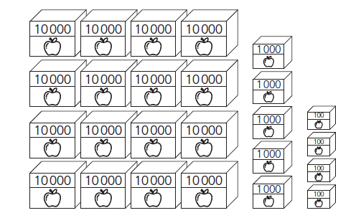  Hay manzanas. | 5° Básico  Tomo 1  Capítulo 1  Representar  números grandes.
OA 1 | - Escribe con cifras y palabras el número que se forma con:  2 grupos de 10 mil, 7 grupos de mil y 587  En cifras:  En palabras: _____________________________________________  _____________________________________________ | 5° Básico  Tomo 1  Capítulo 1  Representar números grandes.
OA 1 | - Escribe el siguiente número en palabras.  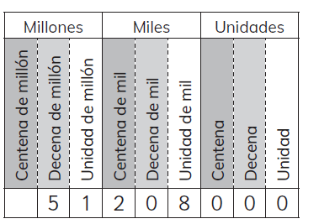  _____________________________________________  _____________________________________________ | 5° Básico  Tomo 1  Capítulo 1  Representar  números grandes.

OA 1 | - Descompón de manera estándar y expandida.  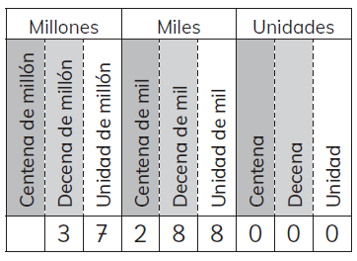  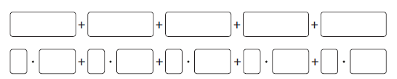 | 5° Básico  Tomo 1  Capítulo 1  Representar  números grandes.
OA 1 | - Escribe los números que se indican con una flecha en la recta numérica.  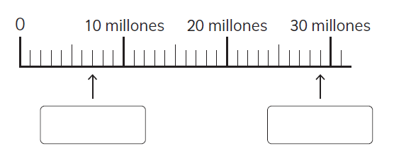 | 5° Básico  Tomo 1  Capítulo 1  Orden y comparación de números grandes.
OA 1 | - Escribe el siguiente número en la tabla:  Ciento cuarenta mil millones, quinientos veintitrés mil  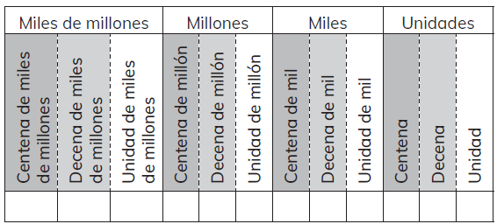 | 5° Básico  Tomo 1  Capítulo 1  Representar  números grandes.

OA 1 | - Escribe los números que se forman  al multiplicar por 10.  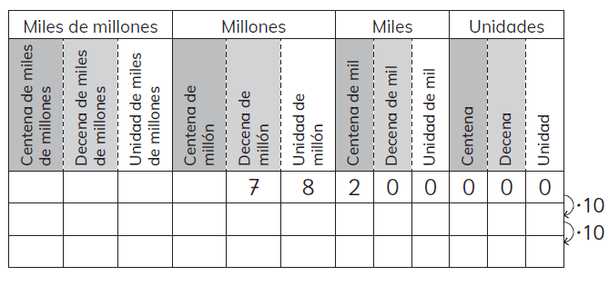 | 5° Básico  Tomo 1  Capítulo 1  Representar números grandes.
OA 1 | - Compara usando los símbolos > , < o =.  - 7 987 210  21 987 000  - 213 500 000 213 005 000  - 89 952 232 5 765 999 000 | 5° Básico  Tomo 1  Capítulo 1  Orden y comparación de números grandes.
OA 1 | - ¿Qué dígito está tapado?  7007210  78997810 | 5° Básico  Tomo 1  Capítulo 1  Orden y comparación de números grandes.
OA 1 | - Escribe en cifras el número que corresponda:  - Nueve mil trescientos cuarenta y tres:  - Ocho mil veintitrés: | 5° Básico  Tomo 1  Capítulo 1  Representar números grandes.

OA 1 | - Compara los números usando los signos >, < o =.  - 4 098 3 999  - 7 451 7 154 | 5° Básico  Tomo 1  Capítulo 1  Orden y comparación de números hasta el  10 000.
OA 1 | - Descompón el número de manera estándar y expandida.  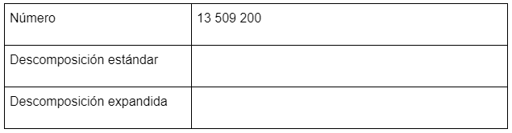 | 5° Básico  Tomo 1  Capítulo 1  Representar números grandes.
OA 1 | - Escribe en cada recuadro los números que se indican con ↑ en la recta numérica.  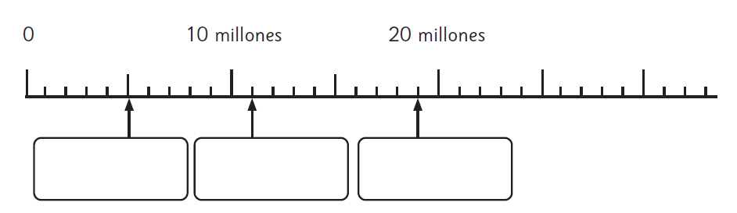 | 5° Básico  Tomo 1  Capítulo 1  Orden y comparación de números hasta el  10 000.

